 | 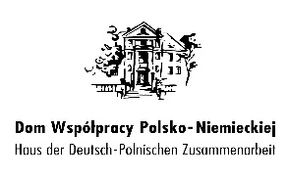 | 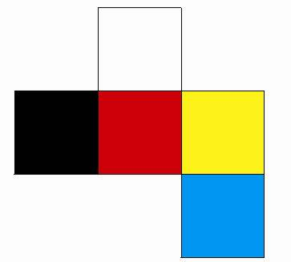

KARTA POTWIERDZENIA UCZESTNICTWA

Szkolenie dla Mniejszości Niemieckiej

22-23 kwietnia 2017 roku
Zamek w Kamieniu Śląskim (woj. opolskie)
Parkowa 1a, 47-325 Kamień Śląski

imię i nazwisko....................................................................................................................

funkcja w DFK (jeżeli dotyczy) ……………………………………………………………………

adres do korenspondecji………...........................................................................................

nr tel. / faks ………..............................................................................................................

e-mail………………………………………………………………………………………………

Proszę zakreślić tematykę warsztatów według zainteresowania (oznaczyć kolejność wyboru cyfrą 1, 2 lub 3, gdzie 1 oznacza „to mnie najbardziej interesuje”, a 3, oznacza „to mnie najmniej interesuje”)

□ Nowy? Młody? Aktywny? – skuteczny sposób pozyskiwania nowych członków do DFK
□ Promocja działalności koła DFK
□ Lider – warsztat komunikacji

□ Chcę uczestniczyć w warsztatach, które będą prowadzone w języku niemieckim.

Odpowiednie proszę zakreślić:
- będę korzystać z noclegu TAK □ NIE □
- proszę o posiłki wegetariańskie TAK □ NIE □

Uwagi:
……………………………………………………………………………………………………………….

.................................
Podpis

Kartę uczestnictwa prosimy przesłać do dnia 14 kwietnia 2017 roku
na adres mailowy: izabela.waloszek@haus.pl
lub na adres: Dom Współpracy Polsko-Niemieckiej ul. 1-go Maja 13/2 45-068 Opole lub faks: (77) 402 51 15.
Szkolenie płatne, 30 zł od osoby

